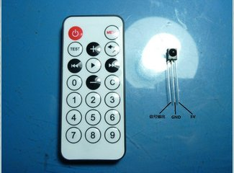  
1、实验器件  
n 红外遥控器：1个  
n 红外接收头：1个  
n LED灯：6个  
n220Ω电阻：6个  
n 多彩面包线：若干   
  
2、实验连线  
首先将板子连接好；接着将红外接收头按照上述方法接好，将VOUT接到数字11口引脚，将LED灯通过电阻接到数字引脚2,3,4,5,6,7。返样就完成了电路部分的连接

将libraries文件夹下的RobotIRemote文件夹暂时移出，避免在编译时与Arduino-IRemote文件夹中的IRremote.h头文件冲突